Отчёт по лабораторной работе №10

Дисциплина : архитектура компьютера

Зарина Исмайилбековна Исаева

Содержание

# 1 Цель работы

Приобретение навыков написания программ для работы с файлами.

# 2 Задание

1. Написание программ для работы с файлами.
2. Задание для самостоятельной работы.

# 3 Теоретическое введение

Права доступа определяют набор действий (чтение, запись, выполнение), разрешённых для выполнения пользователям системы над файлами. Для каждого файла пользователь может входить в одну из трех групп: владелец, член группы владельца, все остальные. Для каждой из этих групп может быть установлен свой набор прав доступа.

Для изменения прав доступа служит команда chmod, которая понимает как символьное, так и числовое указание прав.

Обработка файлов в операционной системе Linux осуществляется за счет использования определенных системных вызовов. Для корректной работы и доступа к файлу при его открытии или создании, файлу присваивается уникальный номер (16-битное целое число) – дескриптор файла.

Для создания и открытия файла служит системный вызов sys_creat, который использует следующие аргументы: права доступа к файлу в регистре ECX, имя файла в EBX и номер системного вызова sys_creat (8) в EAX.

Для открытия существующего файла служит системный вызов sys_open, который использует следующие аргументы: права доступа к файлу в регистре EDX, режим доступа к файлу в регистр ECX, имя файла в EBX и номер системного вызова sys_open (5) в EAX.

Для записи в файл служит системный вызов sys_write, который использует следующие аргументы: количество байтов для записи в регистре EDX, строку содержимого для записи ECX, файловый дескриптор в EBX и номер системного вызова sys_write (4) в EAX. Системный вызов возвращает фактическое количество записанных байтов в регистр EAX. В случае ошибки, код ошибки также будет находиться в регистре EAX. Прежде чем записывать в файл, его необходимо создать или открыть, что позволит получить дескриптор файла.

Для чтения данных из файла служит системный вызов sys_read, который использует следующие аргументы: количество байтов для чтения в регистре EDX, адрес в памяти для записи прочитанных данных в ECX, файловый дескриптор в EBX и номер системного вызова sys_read (3) в EAX. Как и для записи, прежде чем читать из файла, его необходимо открыть, что позволит получить дескриптор файла.

Для правильного закрытия файла служит системный вызов sys_close, который использует один аргумент – дескриптор файла в регистре EBX. После вызова ядра происходит удаление дескриптора файла, а в случае ошибки, системный вызов возвращает код ошибки в регистр EAX.

Для изменения содержимого файла служит системный вызов sys_lseek, который использует следующие аргументы: исходная позиция для смещения EDX, значение смещения в байтах в ECX, файловый дескриптор в EBX и номер системного вызова sys_lseek (19) в EAX. Значение смещения можно задавать в байтах.

Удаление файла осуществляется системным вызовом sys_unlink, который использует один аргумент – имя файла в регистре EBX.

# 4 Выполнение лабораторной работы

## 4.1 Написание программ для работы с файлами

Создаю каталог для программ лабораторной работы № 10, перехожу в него и создаю файлы lab10-1.asm, readme-1.txt и readme-2.txt (рис. [1]).

Figure 1: Создание файлов для лабораторной работы

Figure 1: Создание файлов для лабораторной работы

Ввожу в файл lab10-1.asm текст программы, записывающей в файл сообщения, из листинга 10.1 (рис. [2]).

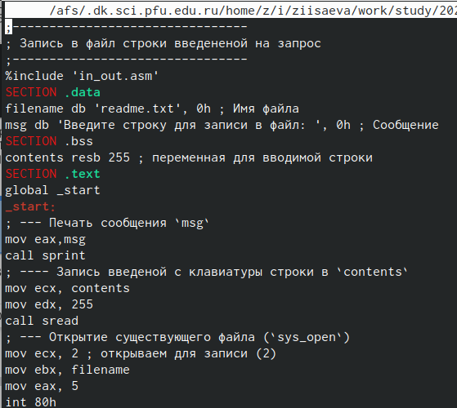

Figure 2: Ввод текста программы из листинга 10.1

Создаю исполняемый файл и запускаю его (рис. [3]).



Figure 3: Запуск программного кода

Далее с помощью команды chmod u-х изменяю права доступа к исполняемому файлу lab10-1, запретив его выполнение и пытаюсь выполнить файл (рис. [4])

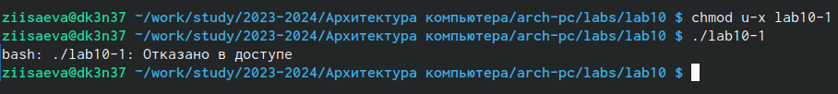

Figure 4: Запрет на выполнение файла

Файл не выполняется, т.к в команде я указала “u” - владелец (себя), “-” - отменить набор прав, “х” - право на исполнение.

С помощью команды chmod u+х изменяю права доступа к файлу lab10-1.asm с исходным текстом программы, добавив права на исполнение, и пытаюсь выполнить его (рис. [5])

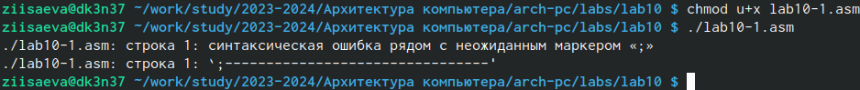

Figure 5: Добавление прав на использование

Текстовый файл начинает исполнение, но не исполняется, т.к не содержит в себе команд для терминала.

В соответствии со своим вариантом (3) в таблице 10.4 предоставляю права доступа к файлу readme1.txt представленные в символьном виде, а для файла readme-2.txt – в двочном виде:

r-x -wx rw-, 011 101 011

И проверяю правильность выполнения с помощью команды ls -l (рис. [6]).

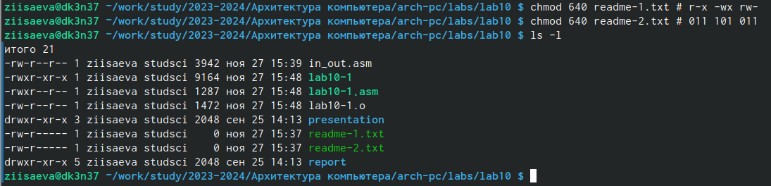

Figure 6: Предоставление прав доступа в символьном и двоичном виде

## 4.2 Задание для самостоятельной работы

Пишу код программы, выводящей приглашения “Как Вас зовут?”, считывающей с клавиатуры фамилию и имя и создающую файл, в который записывается сообщение “Меня зовут”ФИ"” (рис. [7])

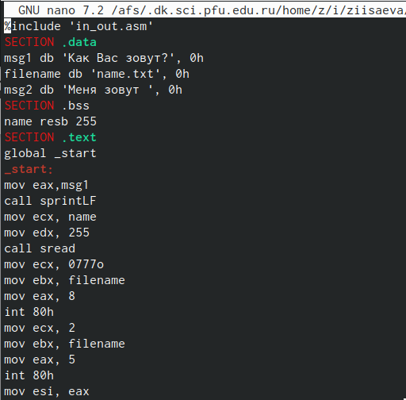

Figure 7: Написание текста программы

Создаю исполняемый файл и проверяю его работу. Проверяю наличие файла и его содержимое с помощью команд ls и cat (рис. [8]).

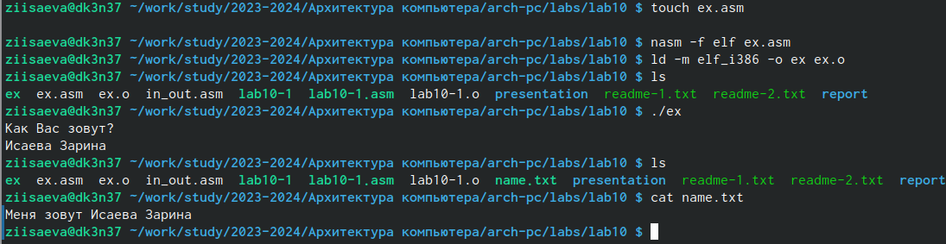

Figure 8: Запуск исполняемого файла и проверка его работы

Код программы:

%include ‘in_out.asm’ SECTION .data msg1 db ‘Как Вас зовут?’, 0h filename db ‘name.txt’, 0h msg2 db ‘Меня зовут’, 0h SECTION .bss name resb 255 SECTION .text global _start _start: mov eax,msg1 call sprintLF mov ecx, name mov edx, 255 call sread mov ecx, 0777o mov ebx, filename mov eax, 8 int 80h mov ecx, 2 mov ebx, filename mov eax, 5 int 80h mov esi, eax mov eax, msg2 call slen mov edx, eax mov ecx, msg2 mov ebx, esi mov eax, 4 int 80h mov eax, name call slen mov edx, eax mov ecx, name mov ebx, esi mov eax, 4 int 80h mov ebx, esi mov eax, 6 int 80h call quit

# 5 Выводы

Благодаря данной лабораторной работе я приобрела навыки написания программ для работы с файлами.

# Список литературы

1. [Лабораторная работа №10] (https://esystem.rudn.ru/pluginfile.php/2089097/mod_resource/content/0/%D0%9B%D0%B0%D0%B1%D0%BE%D1%80%D0%B0%D1%82%D0%BE%D1%80%D0%BD%D0%B0%D1%8F%20%D1%80%D0%B0%D0%B1%D0%BE%D1%82%D0%B0%20%E2%84%9610.%20%D0%A0%D0%B0%D0%B1%D0%BE%D1%82%D0%B0%20%D1%81%20%D1%84%D0%B0%D0%B9%D0%BB%D0%B0%D0%BC%D0%B8%20%D1%81%D1%80%D0%B5%D0%B4%D1%81%D1%82%D0%B2%D0%B0%D0%BC%D0%B8%20Nasm.pdf)